Приложение № 4
Порядка рассмотрения и проведения
конкурсного отбора инициативных
проектов, выдвигаемых для получения
финансовой поддержки за счет субсидий
из областного бюджета,
а также контроля за их реализацией

ОТЧЕТ
об итогах реализации инициативного проекта

1. Наименование поселения, муниципального района или городского округа, на территории которого реализовывался инициативный проект:
город Ростов-на-Дону.
2. Наименование инициативного проекта: Приобретение теневых навесов для прогулочных площадок МАДОУ № 267 по адресу: г. Ростов-на-Дону, пр. Космонавтов, 17/2.
3. Информация об итогах реализации инициативного проекта – реализован.
4. Даты начала и окончания реализации инициативного проекта:
01.06.2025 – 31.07.2025 (реализован 02.09.2025).
4.1. Информация о причинах нарушения сроков реализации инициативного проекта, в случае если такой срок нарушен: несвоевременная поставка.
4.2. Планируемый срок реализации инициативного проекта в случае нарушения установленного срока – реализован 02.09.2025.

№  п/п | Наименование выполненной работы, оказанной услуги, закупленного товара  в рамках реализации проекта инициативного бюджетирования | Стоимость  выполненной работы, оказанной услуги, закупленного товара  в рамках реализации проекта инициативного бюджетирования* | Ф.И.О. физического лица и (или) индивидуального предпринимателя, наименование юридического лица, выполнившего работу**
1 | 2 | 3 | 4
1. | Приобретение теневых навесов для игровых прогулочных участков МАДОУ № 267 и их установка по адресу: г. Ростов-на-Дону, пр. Космонавтов, 17/2 | 4 500,000 тыс. руб. | Общество с ограниченной ответственностью «ЮНИТОРГ»
2. | Уборка территории от мелкого строительного мусора. Высадка кустарников. | Трудовое участие | 36 человек
3. | Предоставление уборочного инвентаря после строительных работ (ведра, метла, мусорные мешки, одноразовые перчатки) | Имущественное участие | Сайдашев Руслан Раисович
3. | Предоставление трактора для вывоза мусора | Имущественное участие | Зиновкина Лариса Ивановна
 | Предоставление саженцев туи 6 шт. | Имущественное участие | Калабин Николай Николаевич
 | ИТОГО | 4 500,000 тыс. руб.

Сведения  о поступлении и расходовании средств на реализацию инициативного проекта | Планируемый  объем средств |  | Фактический  объем средств
 | Сумма,  (тыс. рублей) | Доля в общей сумме (процентов) | Сумма,  (тыс. рублей) | Доля в общей сумме (процентов)
1 | 2 | 3 | 4 | 5
Всего на реализацию инициативного проекта, в том числе: | 4 500,00 | 100,0% | 4 500,00 | 100,0%
объем средств областного бюджета | 2 988,0 | 66,4% | 2 988,0 | 66,4%
объем собственных средств местного бюджета | 688,3 | 15,3% | 688,3 | 15,3%
объем инициативных платежей физических лиц | 473,1 | 10,51% | 473,1 | 10,51%
объем инициативных платежей юридических лиц, индивидуальных предпринимателей | 350,6 | 7,79% | 350,6 | 7,79%
Причины отклонения от запланированной стоимости инициативного проекта

5. Фотоматериалы
№  п/п | Фотография объекта  до реализации  инициативного проекта | Фотография объекта  после реализации  инициативного проекта
1. | 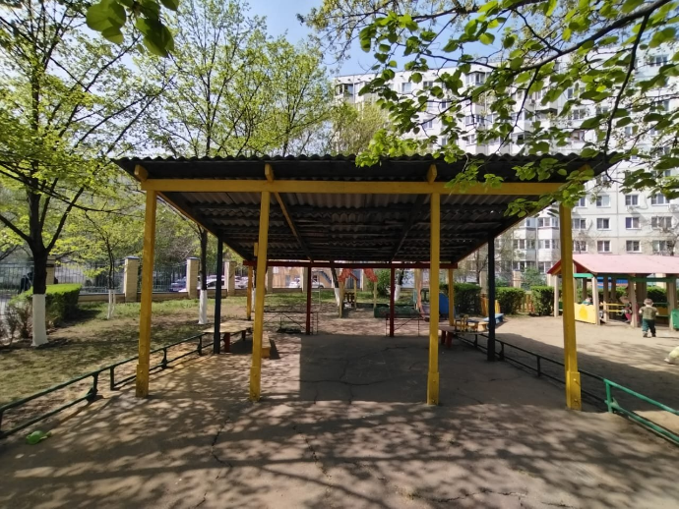 | 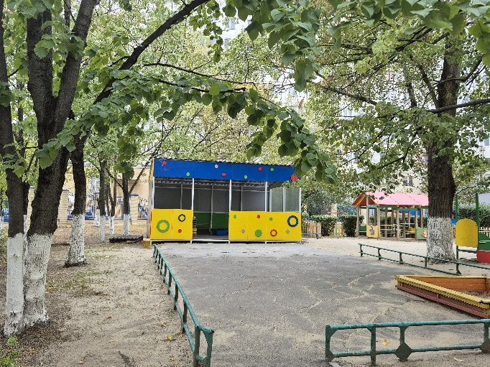
2. | 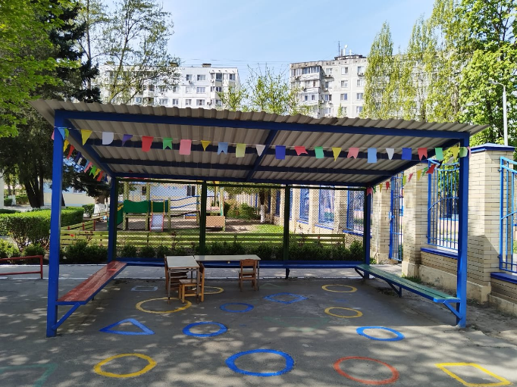 | 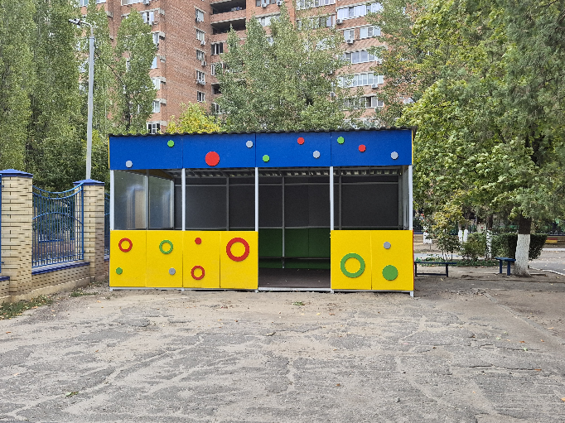
3. | 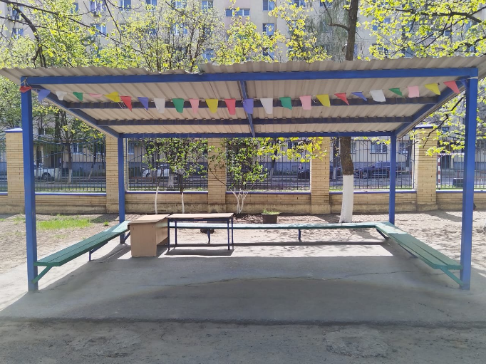 | 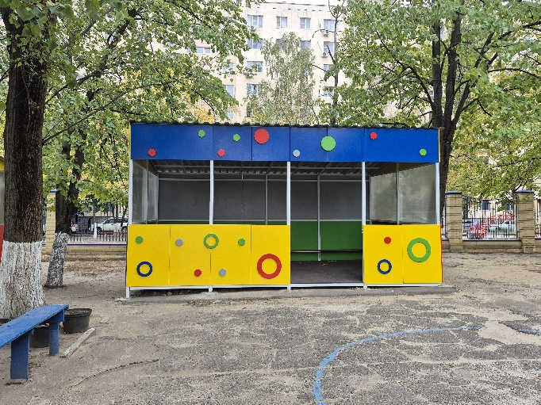
4. | 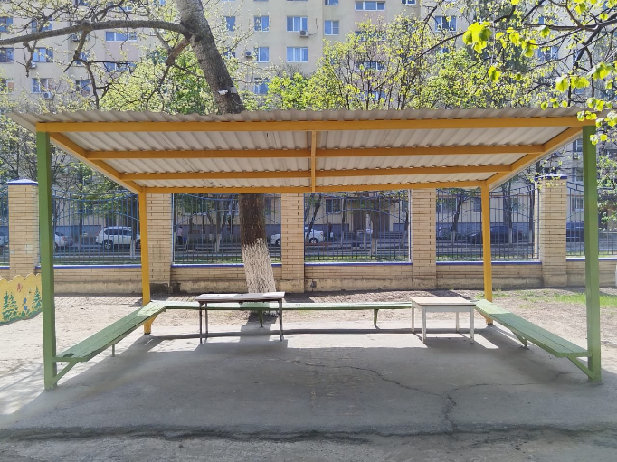 | 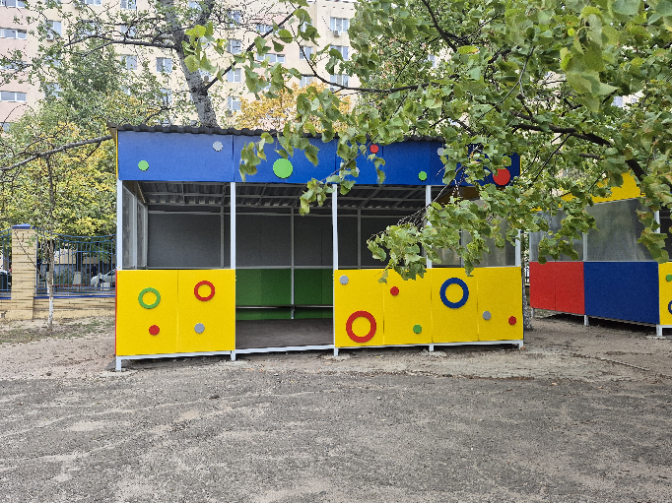
5. | 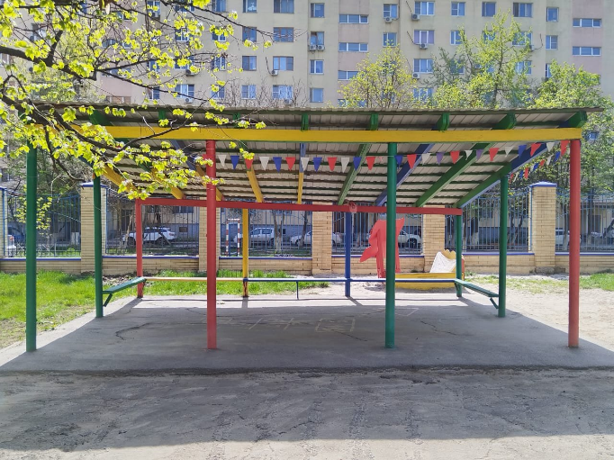 | 